云服务器整个搭建过程

1. **购买云服务器**

购买腾讯云服务器过程的注意事项参考：

<https://www.tengxunyun8.com/2098.html>

1. **安装git**

<https://git-scm.com/download/win>

1. **安装ant**

从本机复制ant文件，配置ant的环境变量

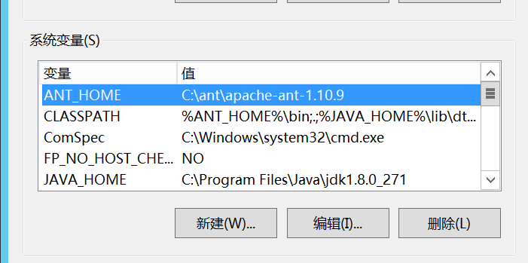

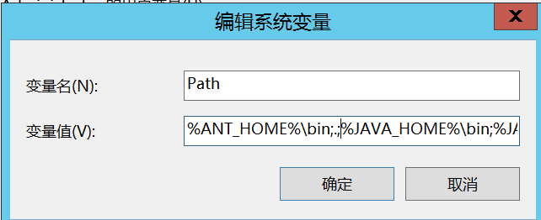

1. **安装jdk**

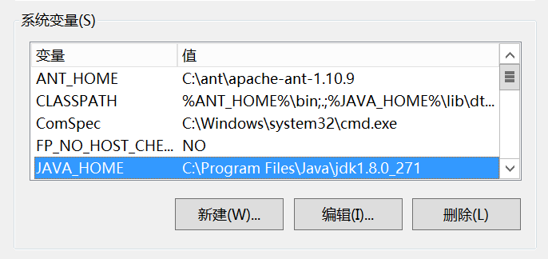

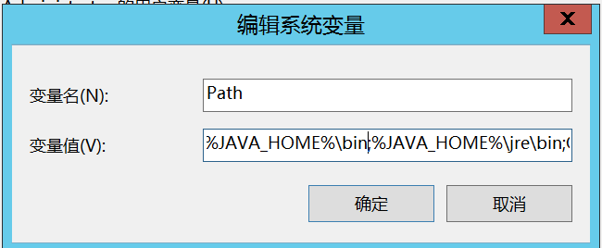

1. **安装浏览器**

和本机版本相同

1. **PHPYun环境安装及前提条件配置**
2. **上传测试代码到云服务器**

call ant运行测试代码

1. **安装jenkins**

·<https://www.jenkins.io/download/>下载jenkins.war

·Windows+R --> cmd 切换到jenkins.war包的上一级路径：C:\ ，输入

java -jar jenkins.war启动jenkins

·浏览器：localhost:8080打开jenkins，根据提示到指定路径复制password

·安装推荐的插件（遇到问题：安装插件失败，重试多次仍不成功，跳过）

·创建管理员用户

·解决安装插件失败问题：Manage Jenkins --> 插件管理

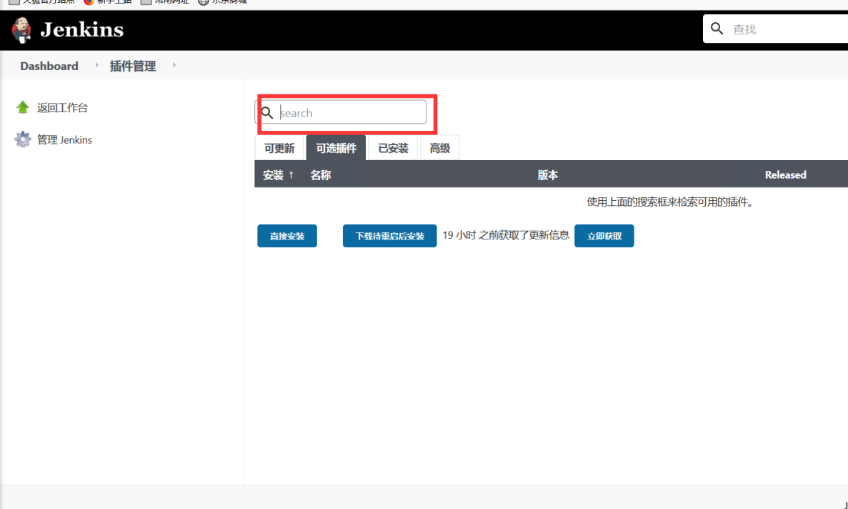

搜索安装失败插件，下载相关插件

1. **github授权，关联jenkins,创建个人访问令牌**

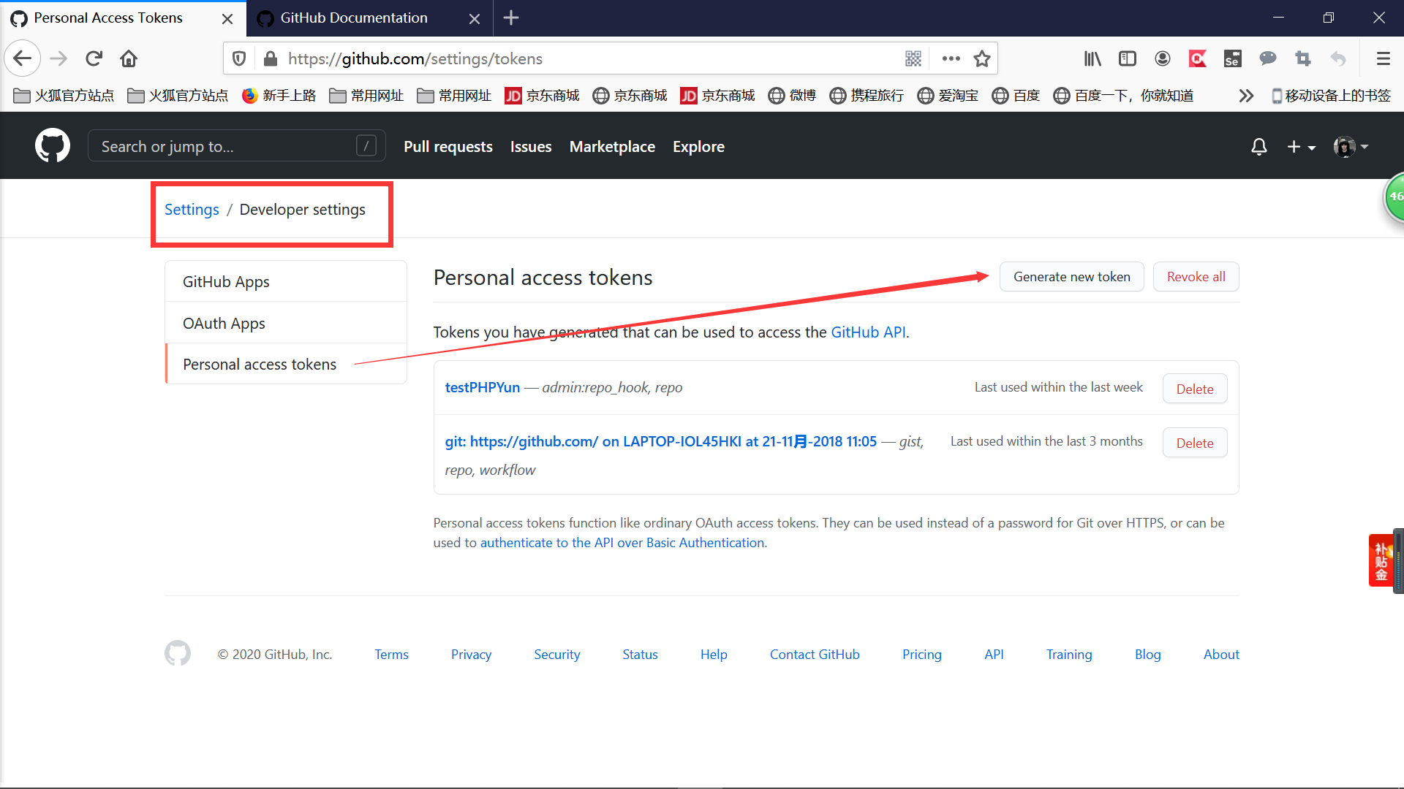

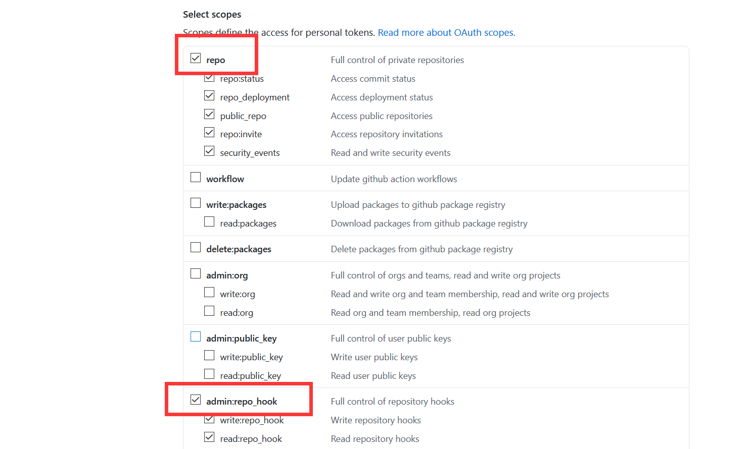

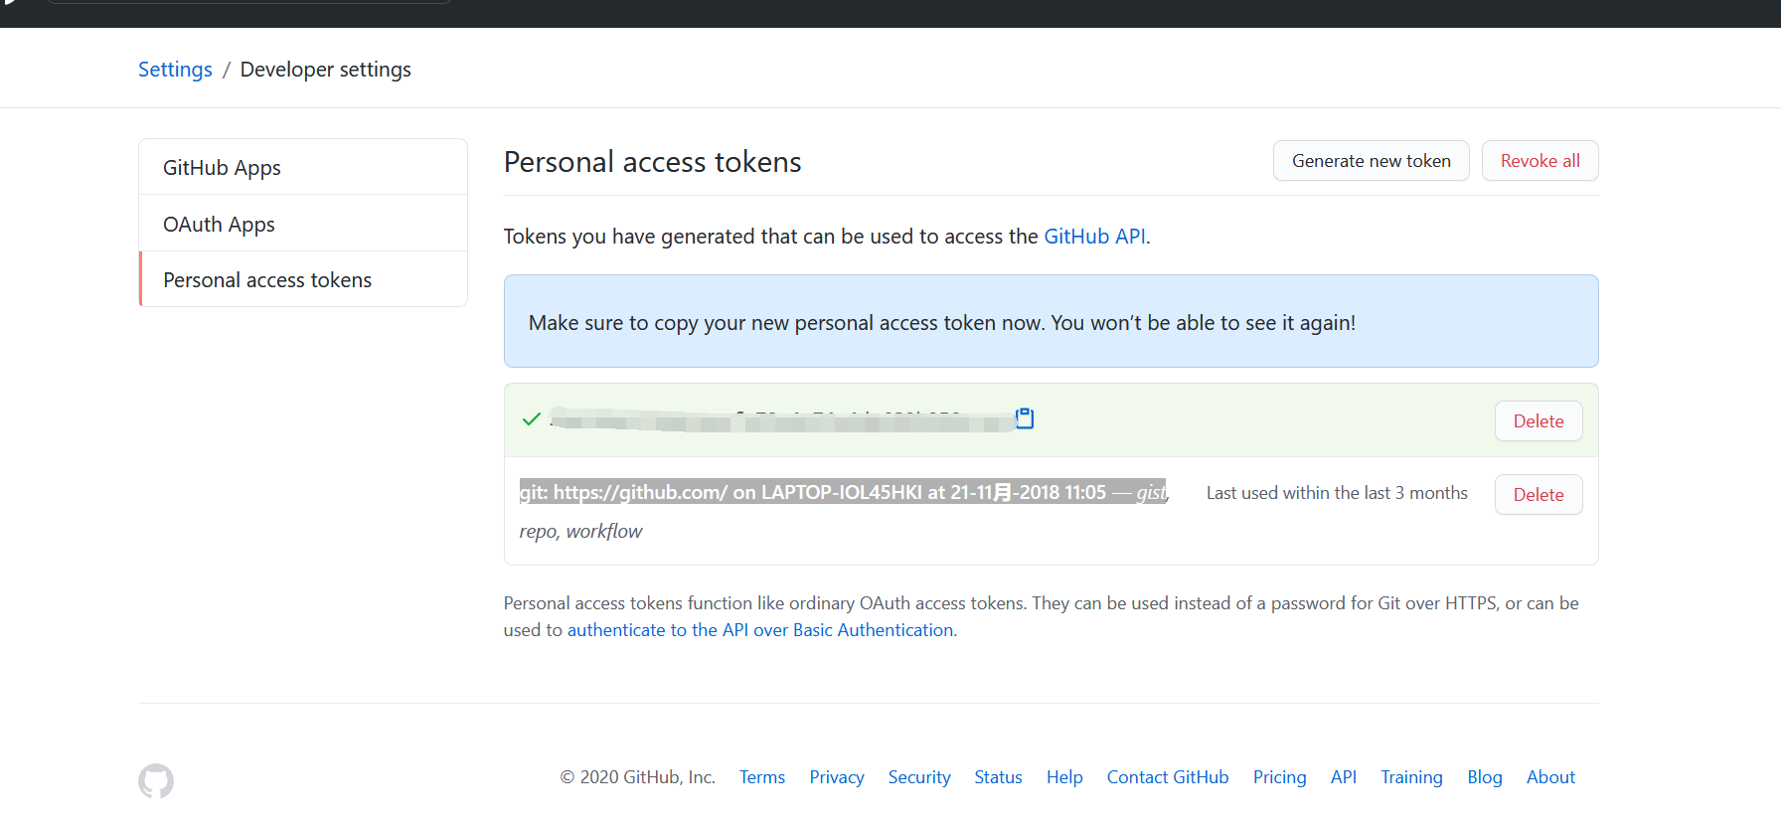

保存token

1. **配置jenkins**

Manage Jenkins-->系统设置

1. 配置Jenkins URL：<http://42.192.131.163:8080/>

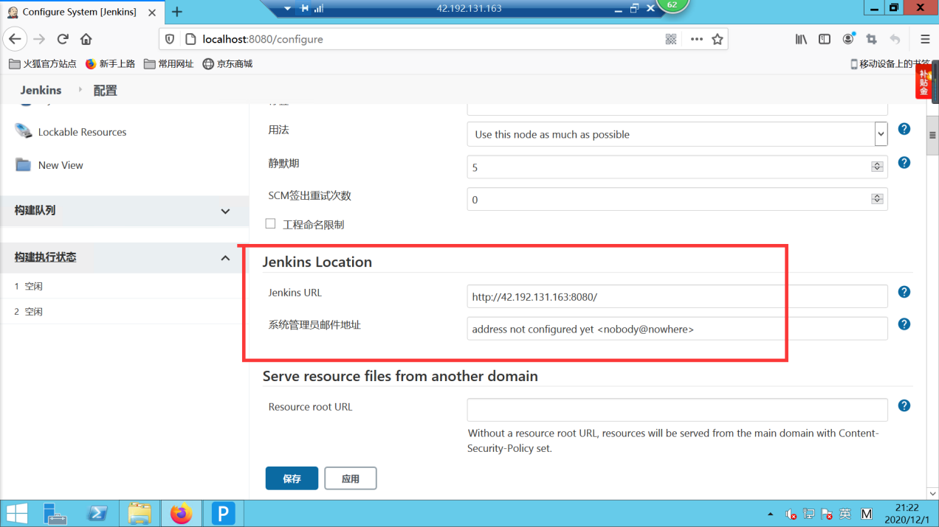

1. jenkins的github配置

·Github Server

·设置名称、API URL 输入 <https://api.github.com>

·凭证Credentials点击添加，类型选择Secret Text

·Secret填写token

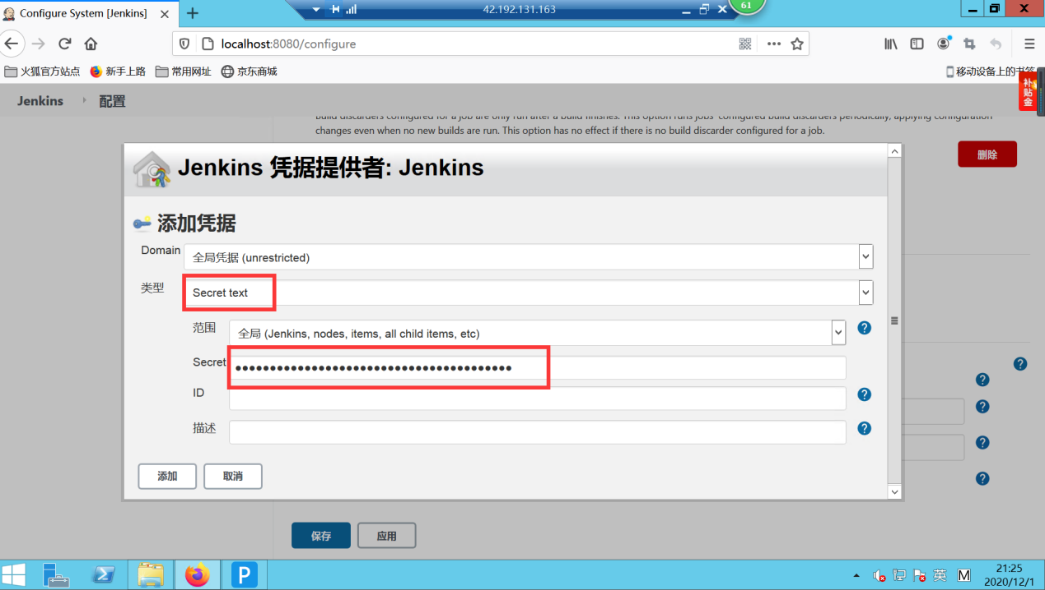

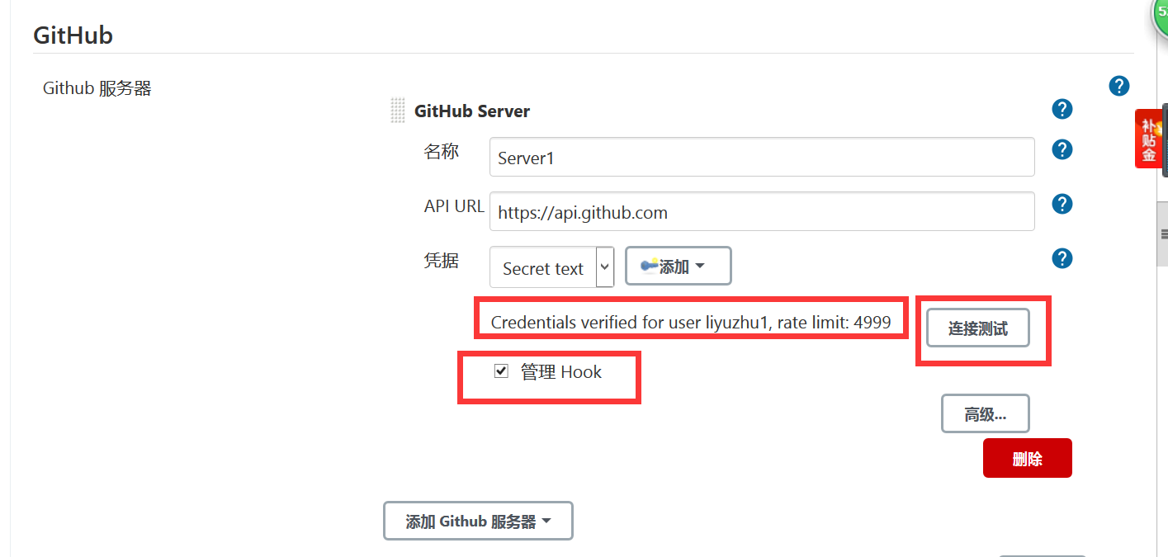

·设置完成后，点击TestConnection,提示Credentials verified for user liyuzhu1, rate limit: 4999 表示成功连接github，有效

（3）启用Hook URL

Jenkins需要在Hook URL中监听Github的Post请求，才会进行自动构建

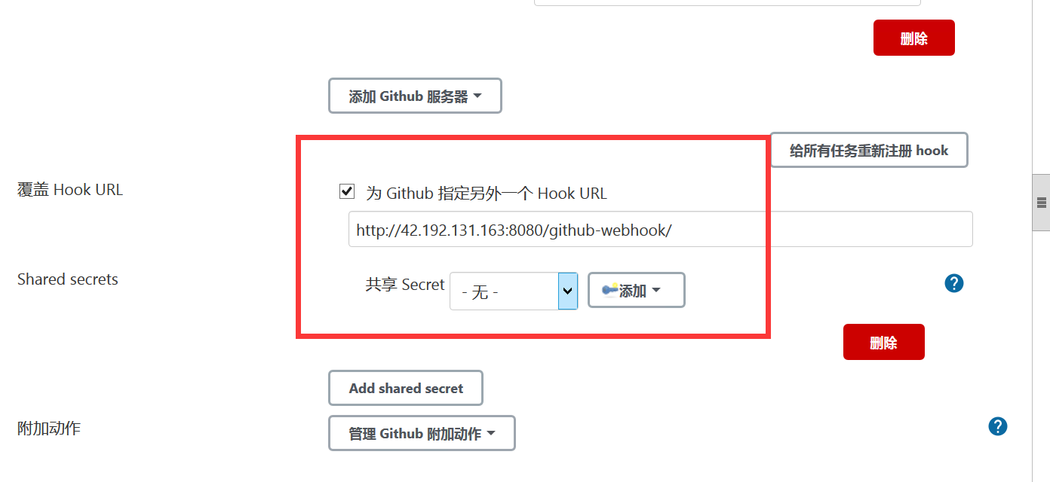

启用Hook URL，并将Hook URL复制出来，并保存刚才的设置

1. **配置Github项目仓库**

因为Github经常有代码处理动作，需要配置Github项目仓库使其在处理这些动作的同时发送信号至jenkins，使用jenkins自动构建

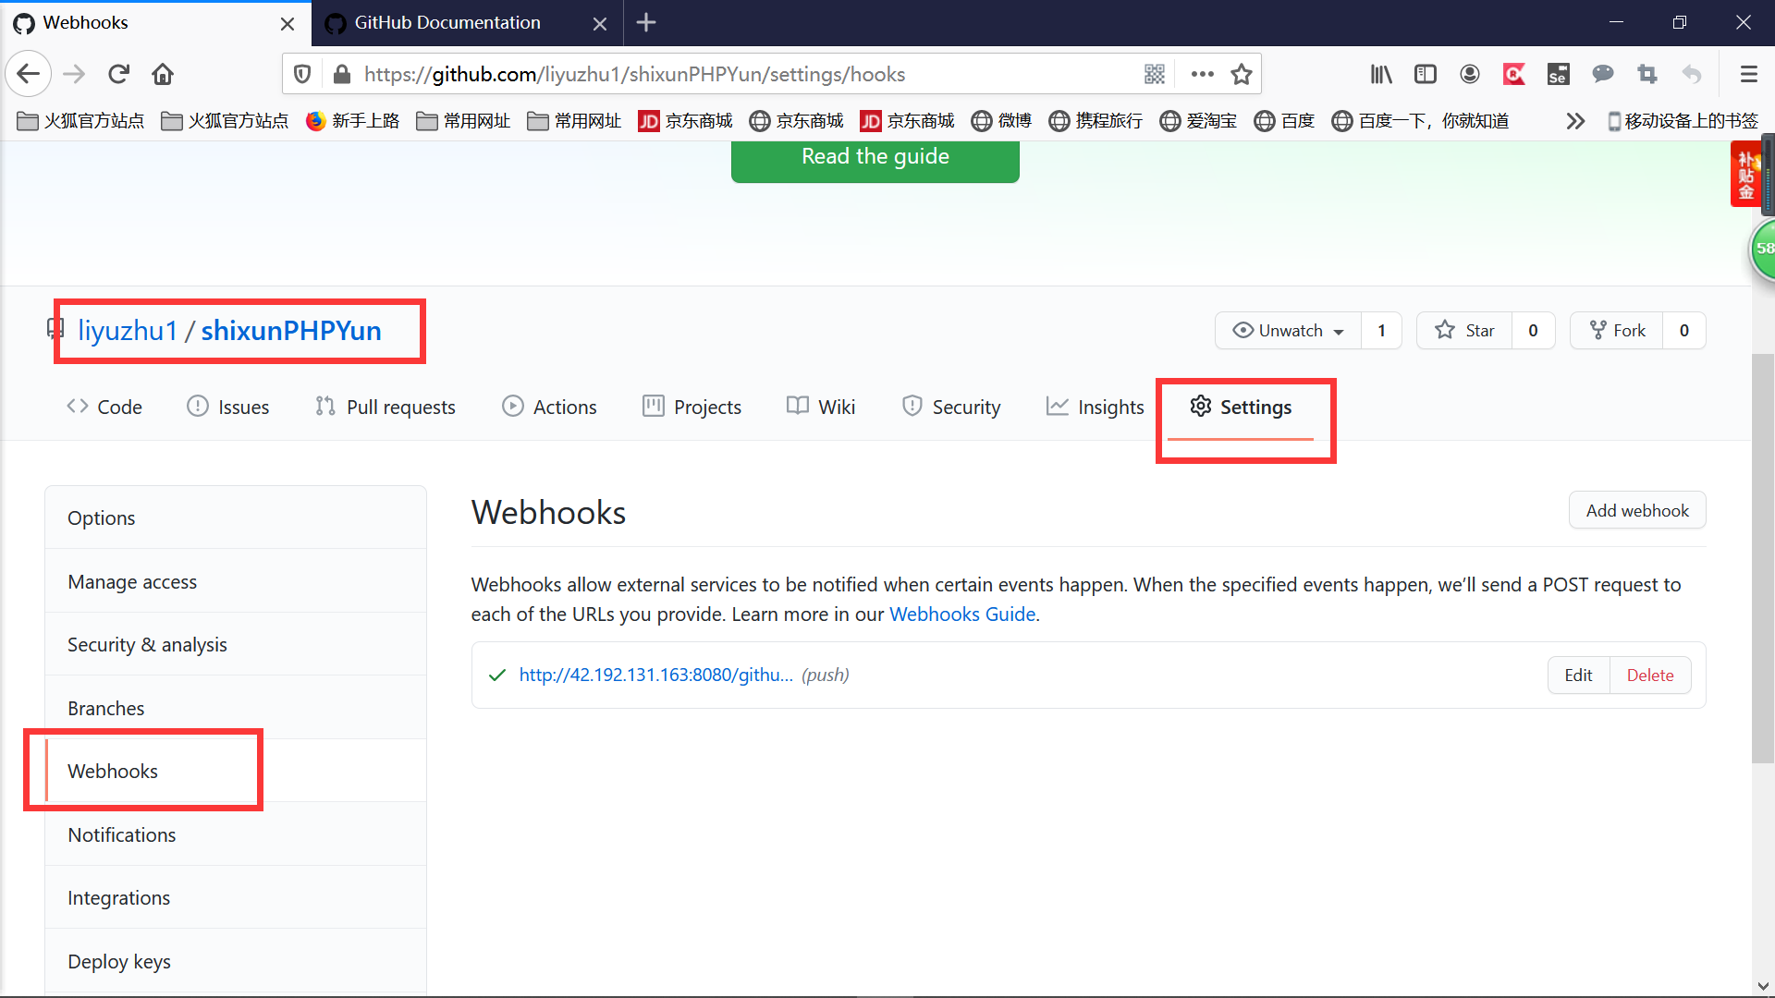

点击Add webhook

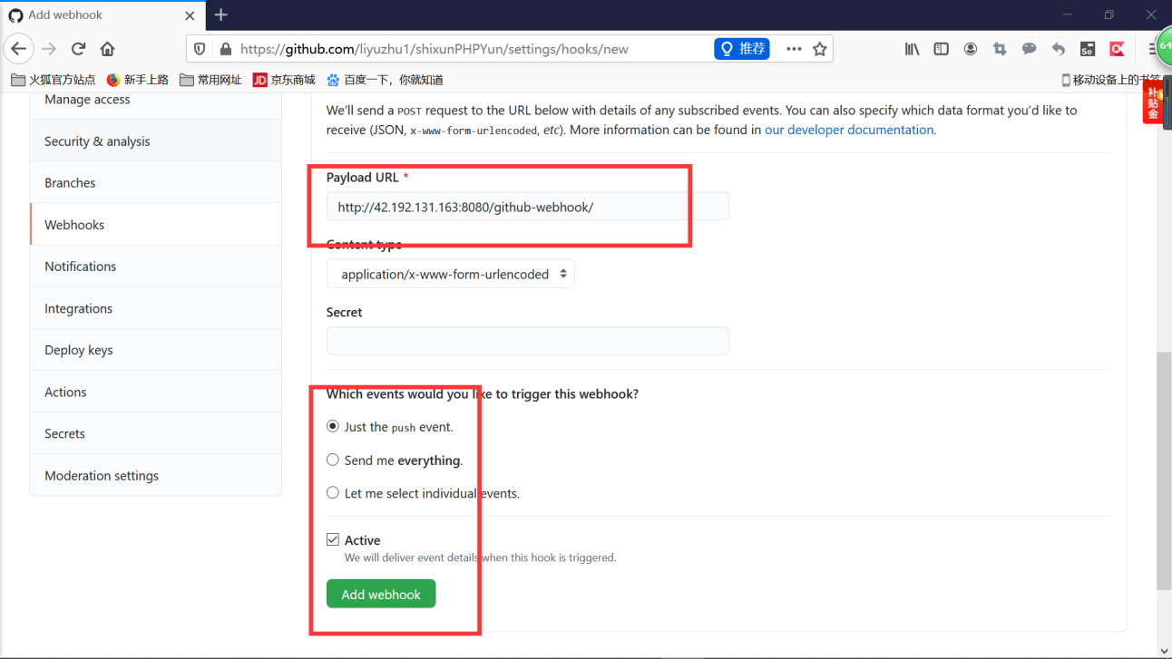

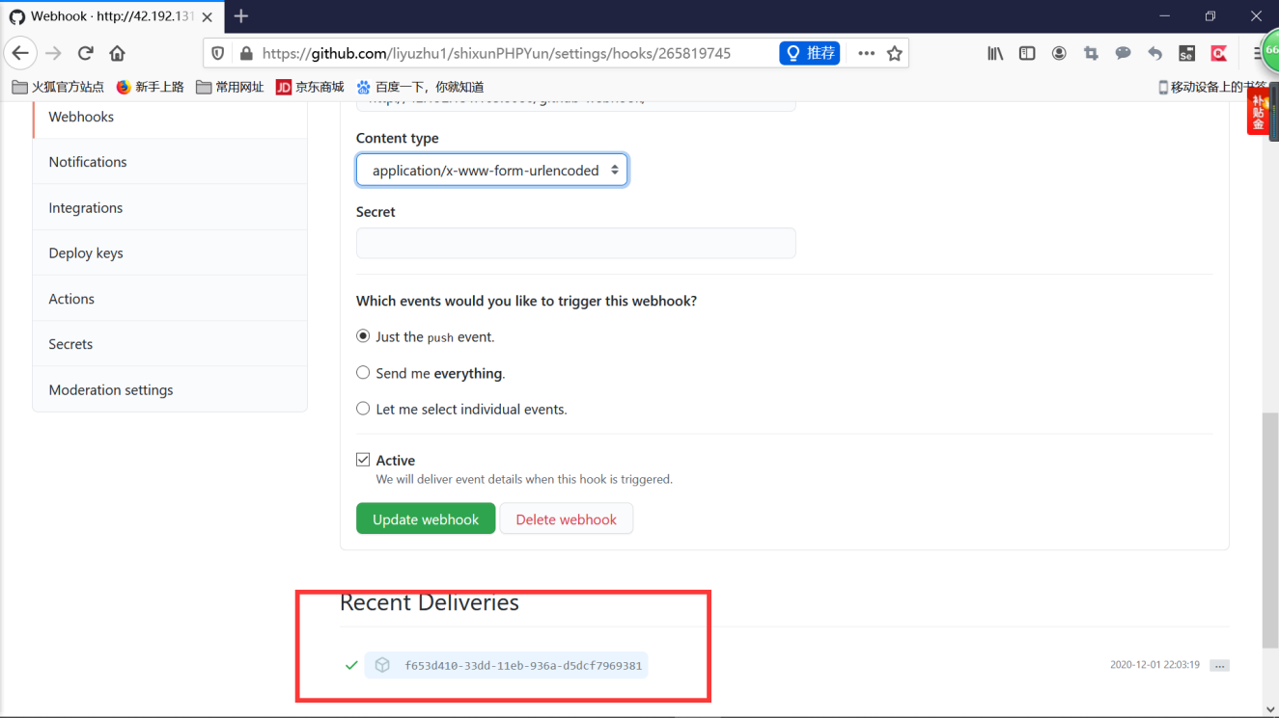

**四、配置Jenkins项目**

·创建一个freestyle任务-PHPYun

·General设置，配置项目的URL

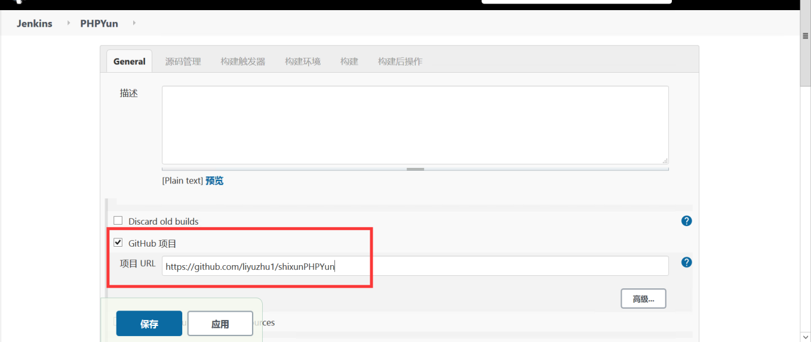

·源码管理

选择git 进行仓库URL等一系列的配置

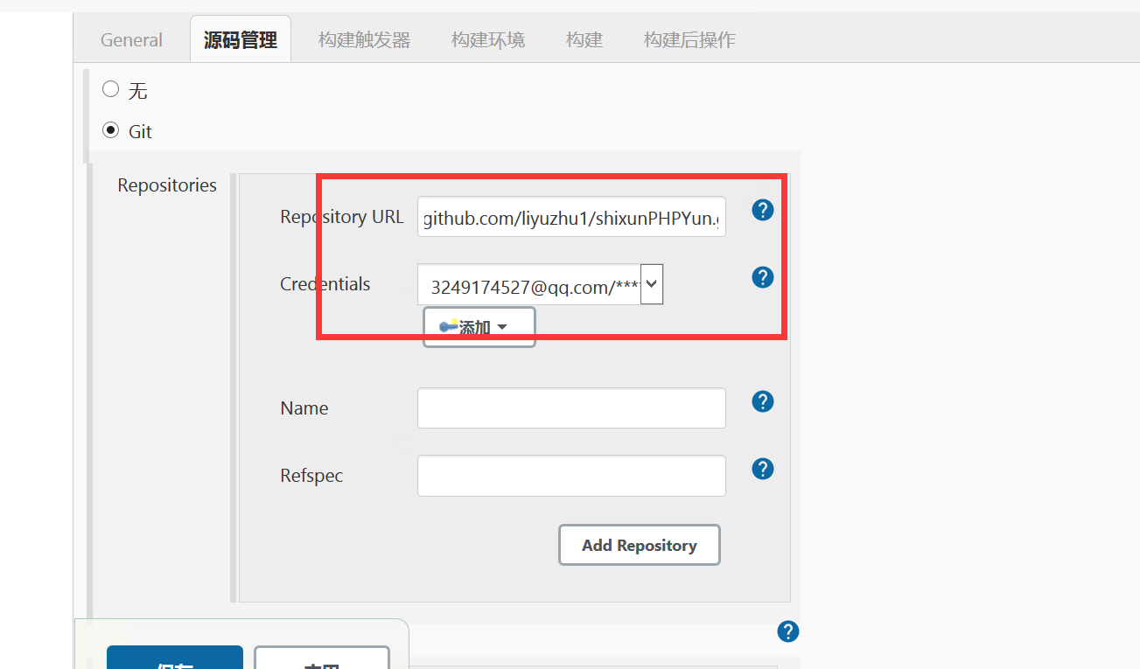

·构建触发器：GitHub钩子触发GITScm轮询

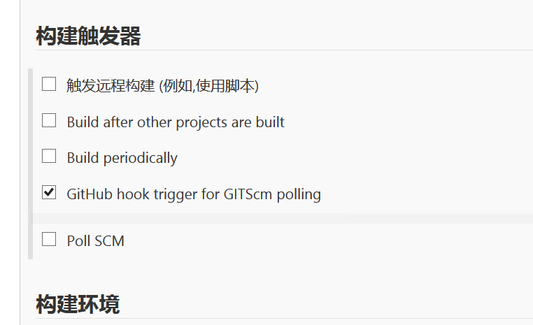

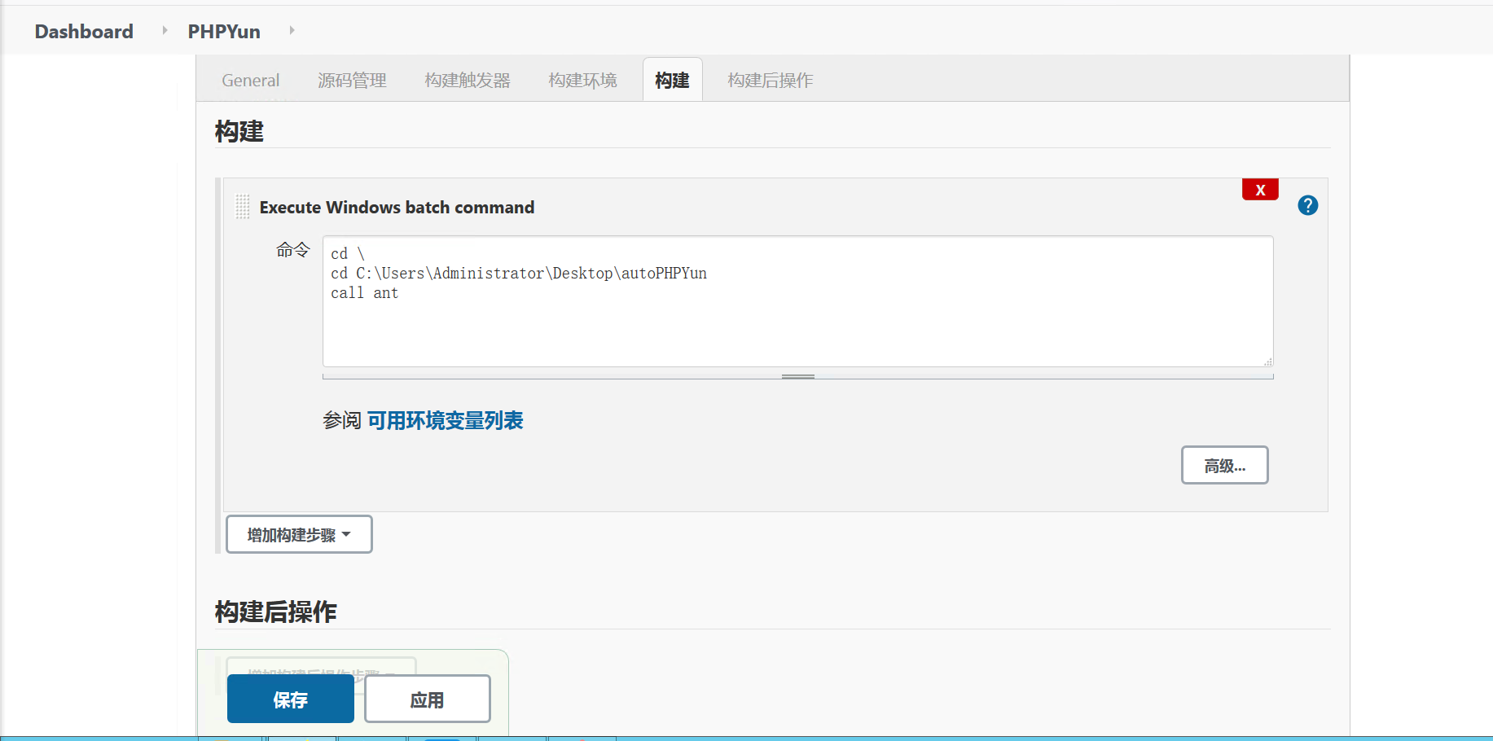

保存，完成github与jenkins的构建

1. **测试自动构建**

push一个文件到shixunPHPYun仓库中，开始自动构建，构建成功

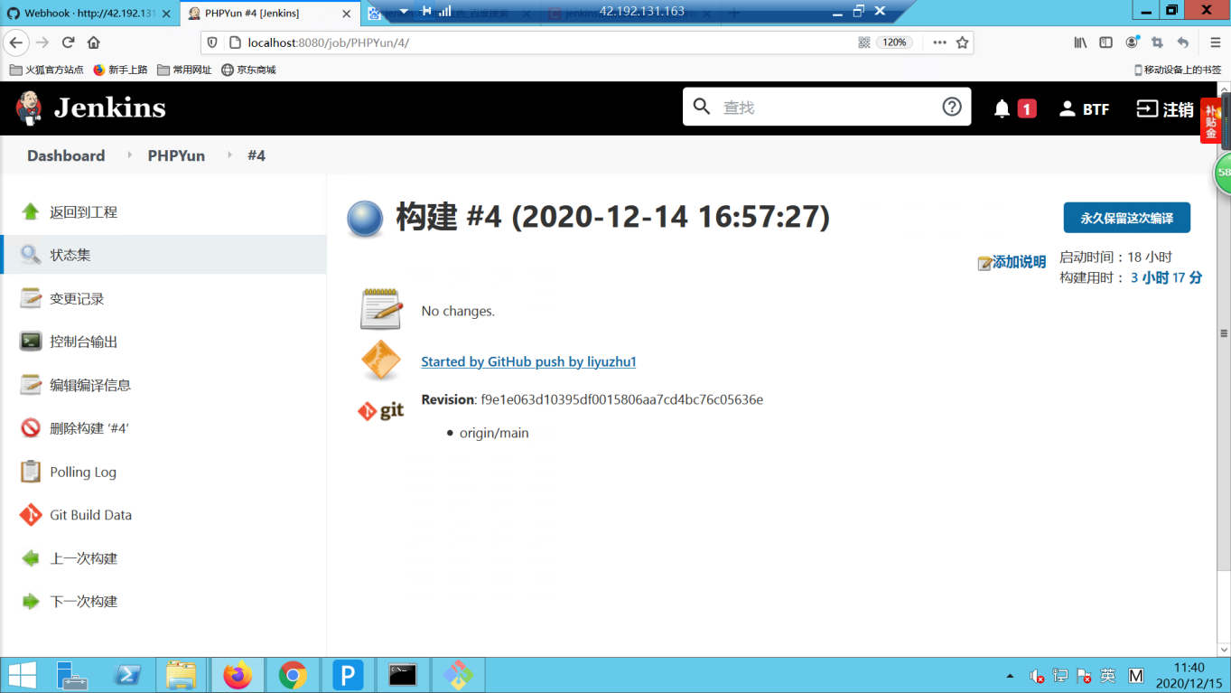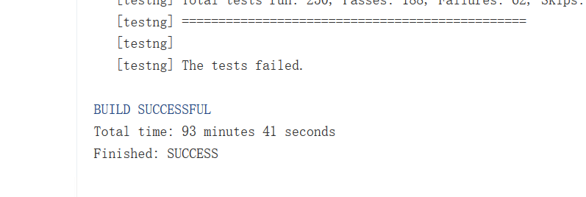

构建成功

**10.遇到的问题：**

**10.1 安装插件下载失败**

重试下载，在插件管理处搜索要安装插件，进行安装

**10.2代码执行问题**

（将本机eclipse安装到服务器上，不断调试）

·修改部分代码中的路径

·build.xml中tstng版本不匹配导致执行出现问题

·整个工程的编码方式不统一有的为，GBK与UTF-8，导致执行出现问题

·前提条件有冲突，导致全体代码整合出现问题

·浏览器中部分界面为localhost拒绝访问、部分界面为42.192.131.163拒绝访问。定义两种打开界面的方法，一个base_url为http://42.192.131.163:80，另一个为http://localhost:80

**10.3构建**

·改用chorme浏览器，chromedriver.exe版本不匹配，官网下载对应版本

·push文件到github上，开始构建，但构建过程中不打开浏览器，看不到执行效果。解决方法：控制面板禁用掉jenkins服务，使jenkins不在以windows 服务的方式在后台运行。重新安装jenkins

·项目的构建：同时用Invoke Ant 与Excute Windows batch command两种方式，构建了两遍

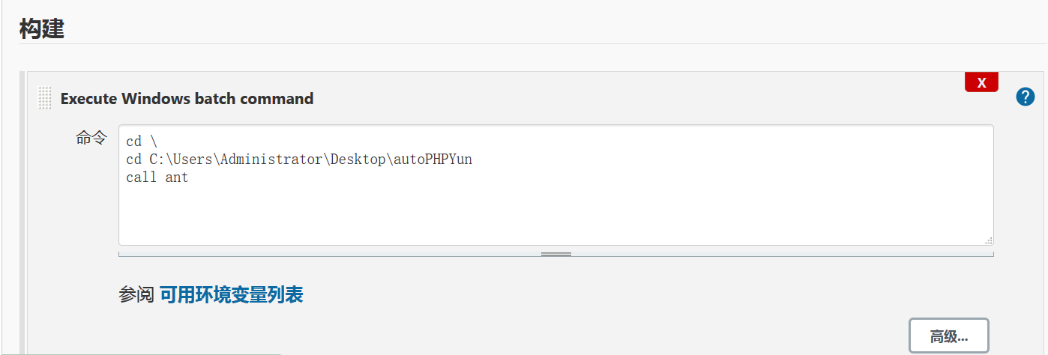

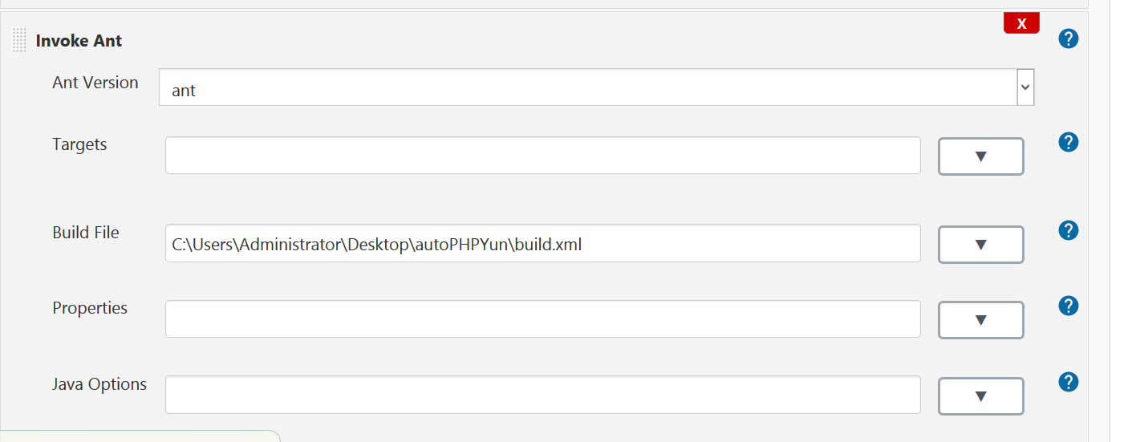

将Invoke Ant改为Default,再次执行，构建失败，控制台显示

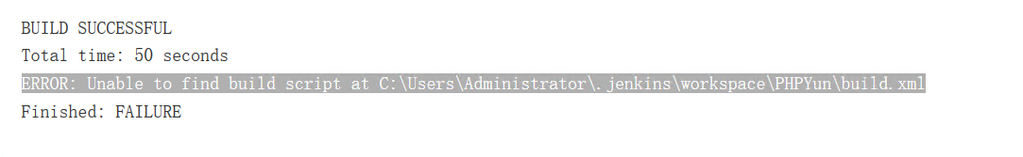

取消掉Invoke Ant的配置，构建成功